cloudli connect app | guide d’installation | APPLICation bureau

Table des matières
PRÉREQUIS 2
Télécharger l’application Cloudli Connect pour bureau 2
Identifiants 2
CONFIGURATION DU COMPTE 3

PRÉREQUIS
Télécharger l'application de bureau Cloudli Connect

- Pour télécharger l'application de bureau Cloudli Connect,
- Dans votre navigateur Internet, entrez
  - WINDOWS : https://apps.cloudli.com/connect/cloudliconnectinstall.exe
  - MAC : https://apps.cloudli.com/connect/cloudliconnectinstall.pkg

- En bas à gauche de votre écran, le programme d'installation de Cloudli Connect commencera automatiquement le téléchargement.
- Terminez le processus d'installation.
- Une fois l'installation réussie, lancez l'application

Identifiants
Pour utiliser l'application, vous aurez besoin de votre nom d'utilisateur et de votre mot de passe du portail Cloudli Connect. Si vous ne disposez pas déjà d'un identifiant et/ou d'un mot de passe, ou si vous avez oublié vos informations de connexion, cliquez ici pour les récupérer ou en faire la demande.

CONFIGURATION DU COMPTE
Pour configurer le compte, suivez les étapes suivantes :

- Une fois l'application installée, lancez l'application. Cela vous dirigera vers l'écran de connexion.
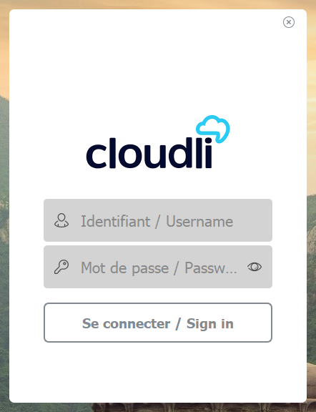
- Entrez le même nom d'utilisateur et mot de passe que vous utilisez pour accéder au Portail Cloudli Connect.
- Cliquez sur Se Connecter, vous serez redirigé vers l'application ; Vous êtes prêt!
